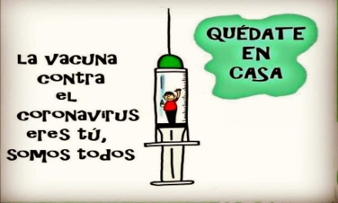
Liceo José Victorino Lastarria
Rancagua
“Formando Técnicos para el mañana”
Unidad Técnico-Pedagógica

Artes Musicales Segundo Medio.

Nombre: | Curso:
Profesor: Esteban Jiménez | Fecha: 29 junio al 03 julio

O.A.3 Cantar y tocar repertorio diverso y relacionado con la música escuchada, desarrollando habilidades tales como conocimiento de estilo, identificación de voces en un grupo, transmisión del propósito expresivo, laboriosidad y compromiso, entre otras.

OBJETIVO: Solfear las notas musicales del pentagrama.
Actividad
1- Según las notas musicales del pentagrama de la escala musical de DO mayor, deberás solfear o cantar el ejercicio que aparece en el siguiente link
https://www.youtube.com/watch?v=r5ujnFe0I_Y
2- Puedes utilizar algún instrumento musical si cuentas con él en casa.
3- Lo importante es reconocer las notas musicales en el pentagrama. Puedes cantar o hablar las notas musicales. Hay figuras musicales como la negra y la redonda en el ejercicio del link.
4- Practica lo que más puedas en casa y así reconoceras las notas en el pemtagrama musical donde se escribe la música .
5- No debes enviar nada por correo de esta guía. En la proxima guía se complementará con un trabajo teórico práctico para completar la lectura musical. Solo debes leer y cantar las notas musicales del link.

¡Buena suerte y a leer música….

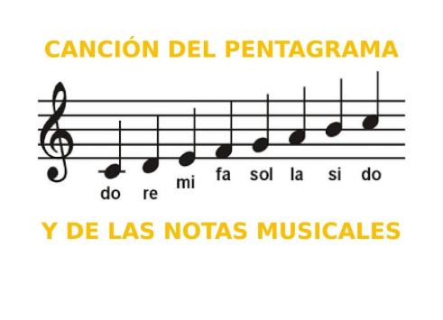
Las figuras a cantar es la Negra que su duracion es de 1 tiempo y la Redonda que dura 4 tiempos.

